1. Touch latihan



1. Chmod bla bla latihan

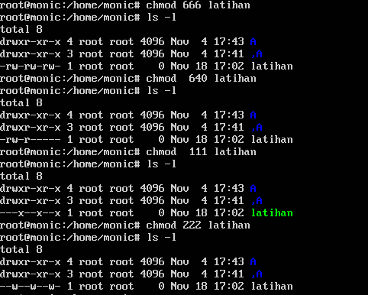

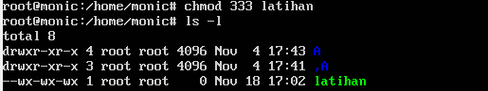

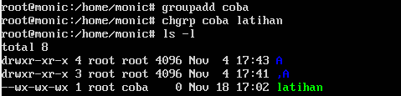

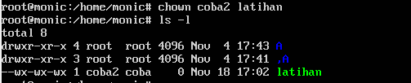

Note : root pertama buat user yg kedua buat grup